**Работа с виртуальной кассой Карта Go.**

**1) Действия Покупателя.**

а) Клиент показывает Кассиру пластиковую карту:



б) или открывает приложение "Карта Go" на мобильном телефоне и показывает штрих-код:

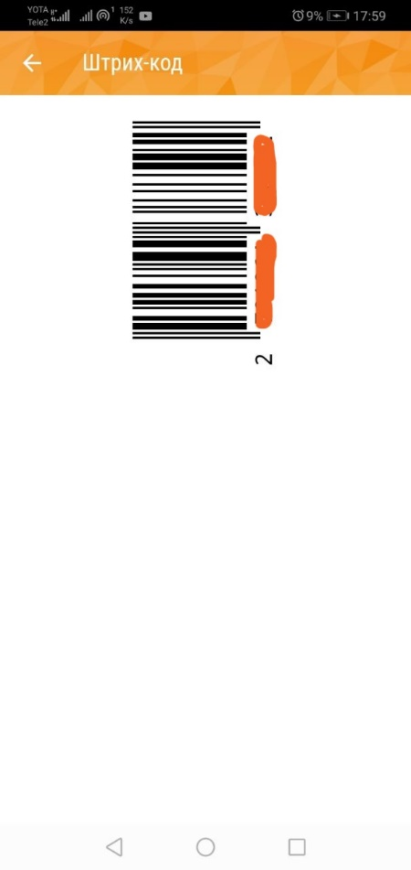

2) Действия Кассира.

а) Кассир открывает приложение Кассира:

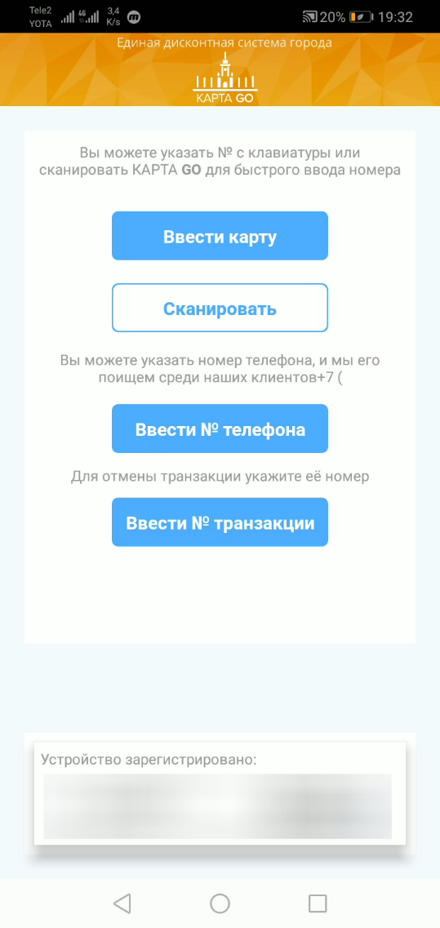

б) Кассир с помощью приложения идентифицирует Клиента любым из 3-ёх способов:

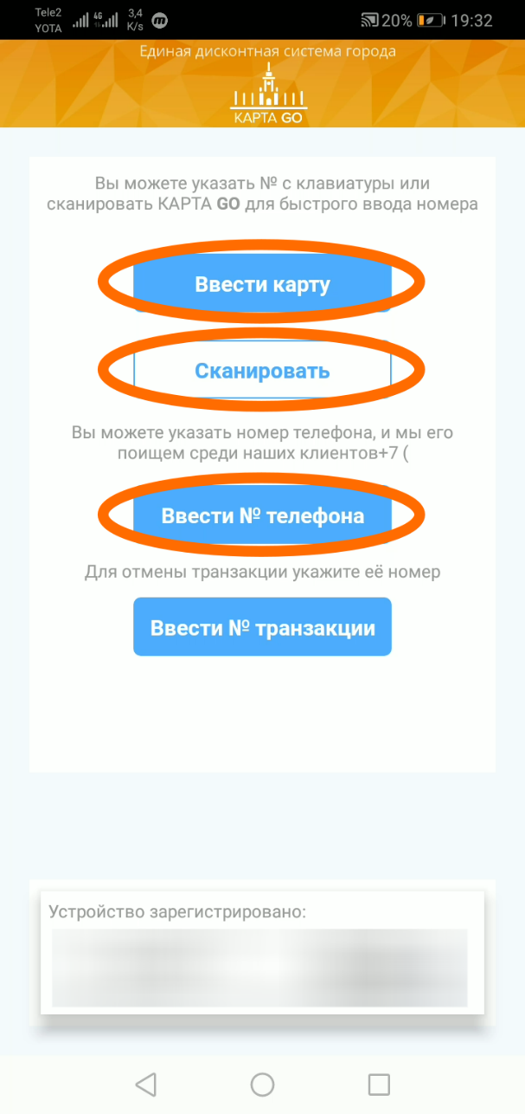

б1) вводит номер карты Клиента:

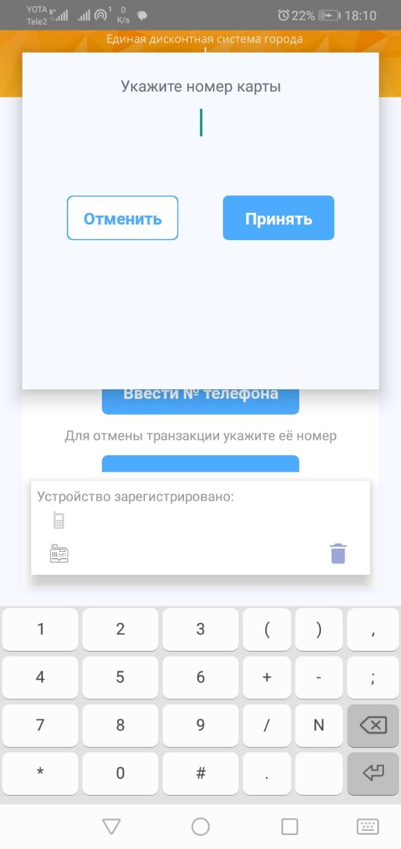

б2) сканирует штрих-код на карте Клиента или в его мобильном приложении:

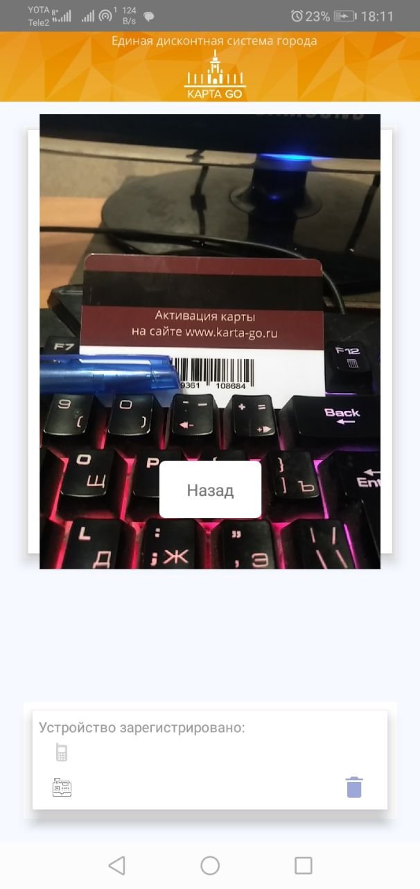

б3) вводит номер телефона Клиента:

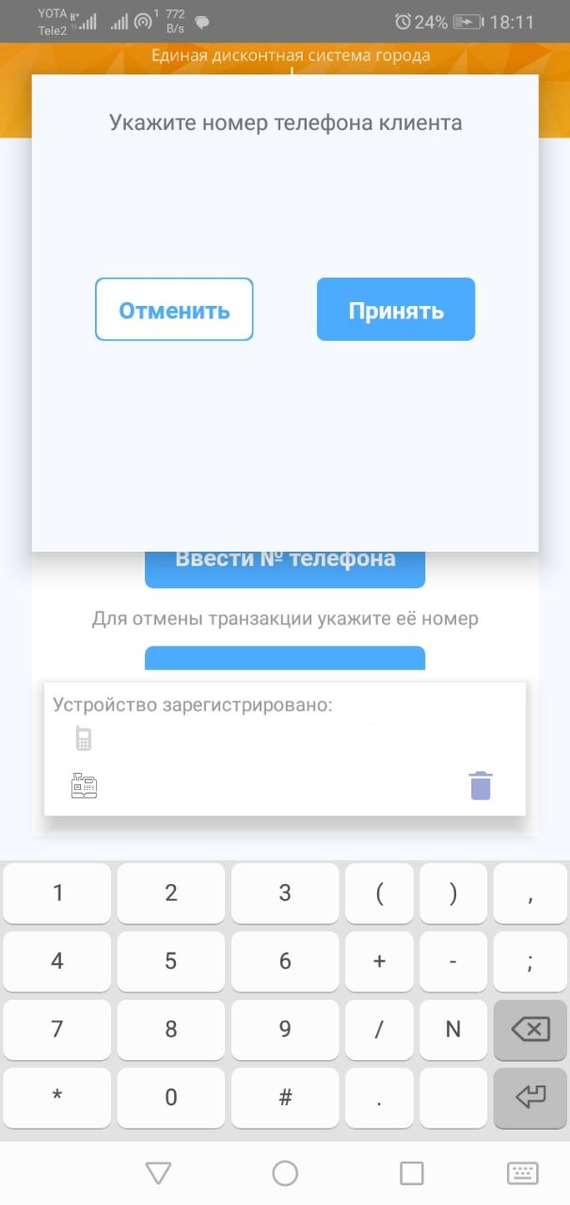

в) Появляется информация об имени Клиента, номере его карты и количестве Баллов у него на счету.

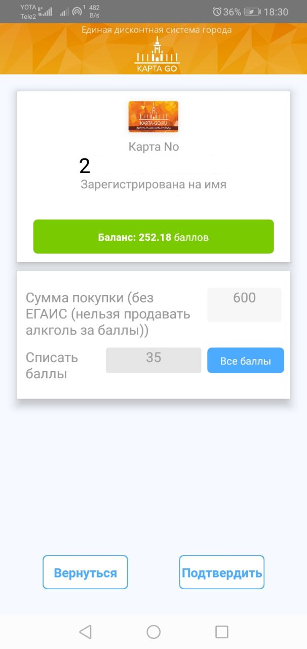

г) Клиент покупает товар за 600 рублей и оплачивает 35 Баллами. Кассир вводит эти суммы и нажимает кнопки "Принять". Затем нажимает кнопку "Подтвердить".



д) После появляется новое окно, где указаны

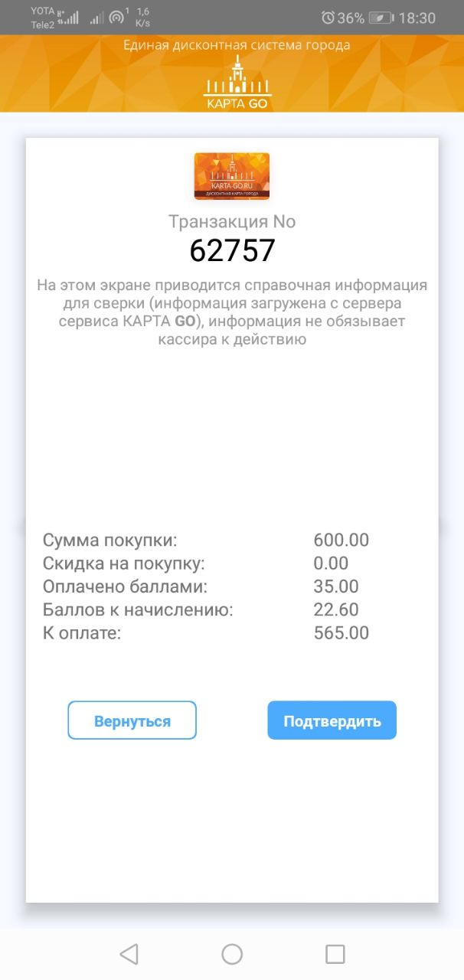

* Номер транзакции: 62757 (необходим для возврата, номер транзакции возможно увидеть в приложении Клиента в истории покупок)

* Cумма покупки: 600 рублей;

* Скидка на покупку: 0 рублей (скидка по акции Партнёра);

* Оплачено баллами: 35 рублей;

* Баллов к начислению: 22.60 рублей (кэшбэк, который получит Клиент);

* К оплате: 565 рублей (сумма, которую должен оплатить Клиент):

Кассир проверяет информацию и нажимает кнопку "Подтвердить". Появляется окно, подтверждающее совершение транзакции.